1.1路口交通特性分析

1. 路口轉向交通量調查

為瞭解基地鄰近交通特性，選擇基地鄰近主要號誌化路口進行路口轉向交通量調查，包括環中路/崇德路、崇德十九路/崇德路、崇美路/環美路及崇德十九路/環美路等4處路口。基於基地開發類型特性，並考量道路尖峰時段，本計畫於113年6月20日(四)進行平常日及113年6月22日(六)進行假日上午7:00~9:00、下午17:00~19:00進行路口轉向交通量調查，調查位置如圖2.4-1所示。根據路口轉向交通量調查結果及資料整理後結果，可進一步繪製成路口轉向交通量示意圖，藉此以了解調查路口之交通量分佈與車流轉向情形，各路口尖峰時段交通量轉向圖如圖1.1-2～1.1-9所示。

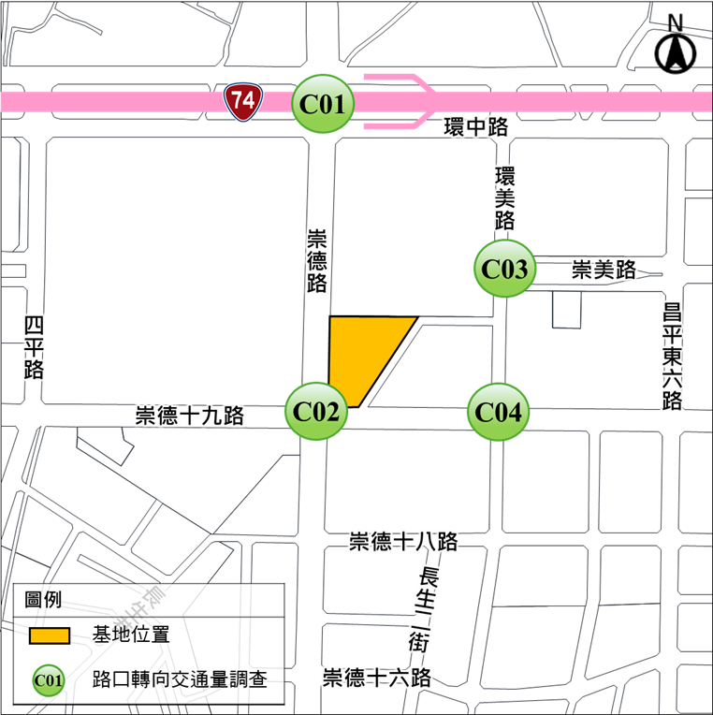

圖1.1-1　交通特性調查位置示意圖

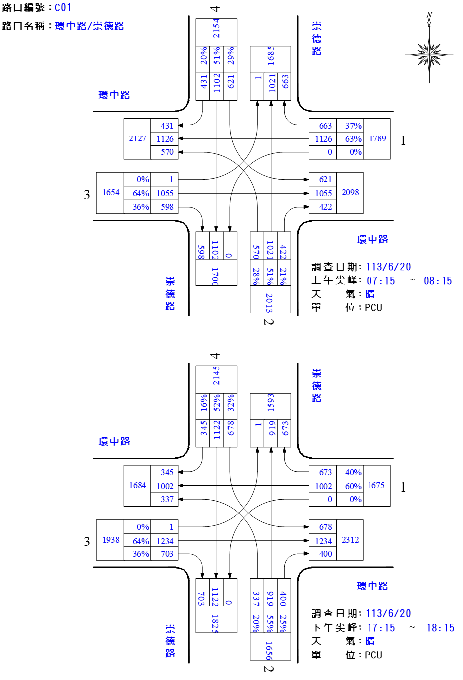

圖1.1-2　環中路/崇德路平日晨昏峰路口轉向交通量示意圖

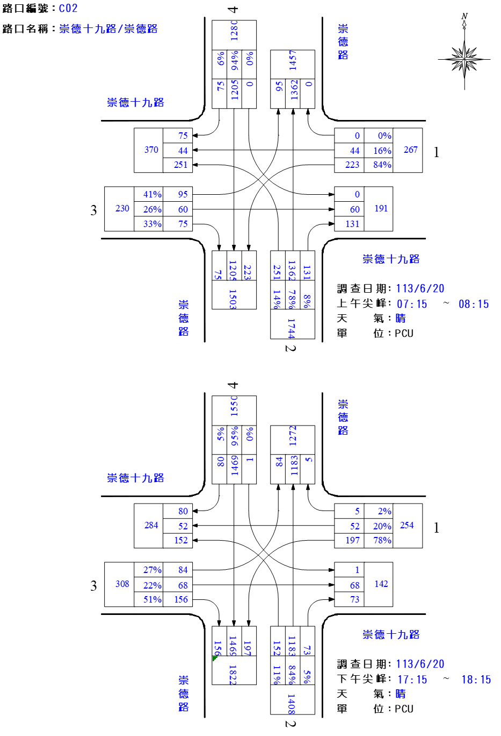

圖1.1-3　崇德十九路/崇德路平日晨昏峰路口轉向交通量示意圖

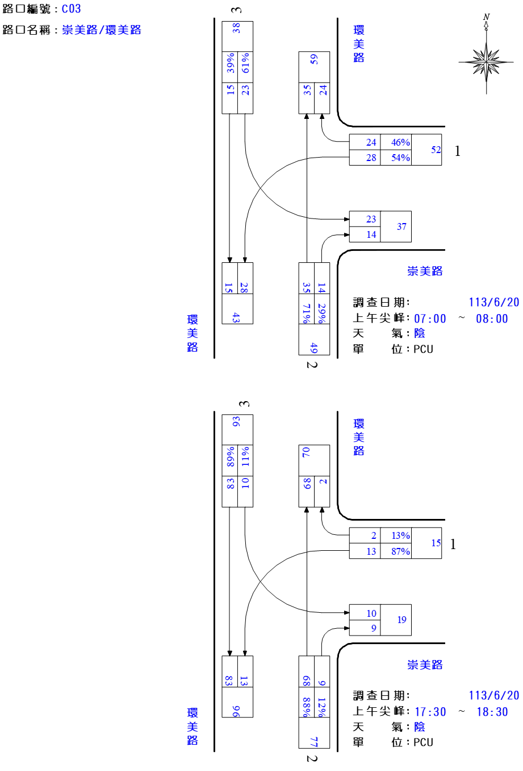

圖1.1-4　崇美路/環美路平日晨昏峰路口轉向交通量示意圖

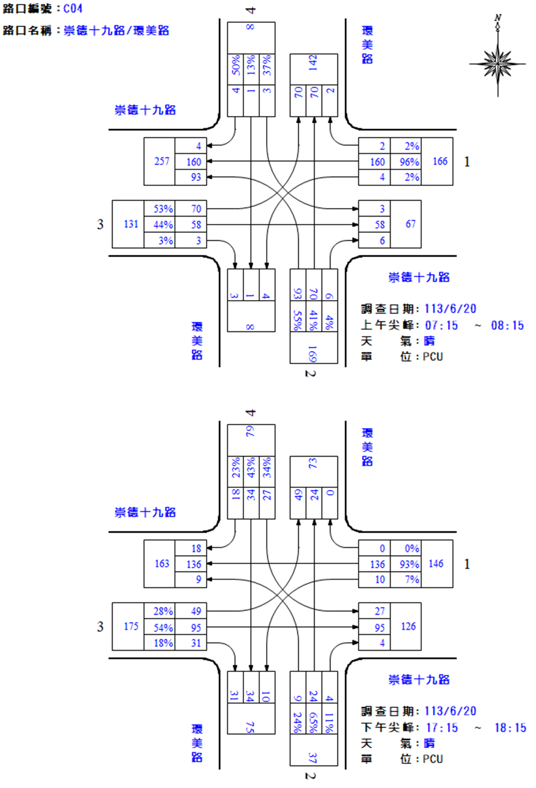

圖1.1-5　崇德十九路/環美路平日晨昏峰路口轉向交通量示意圖

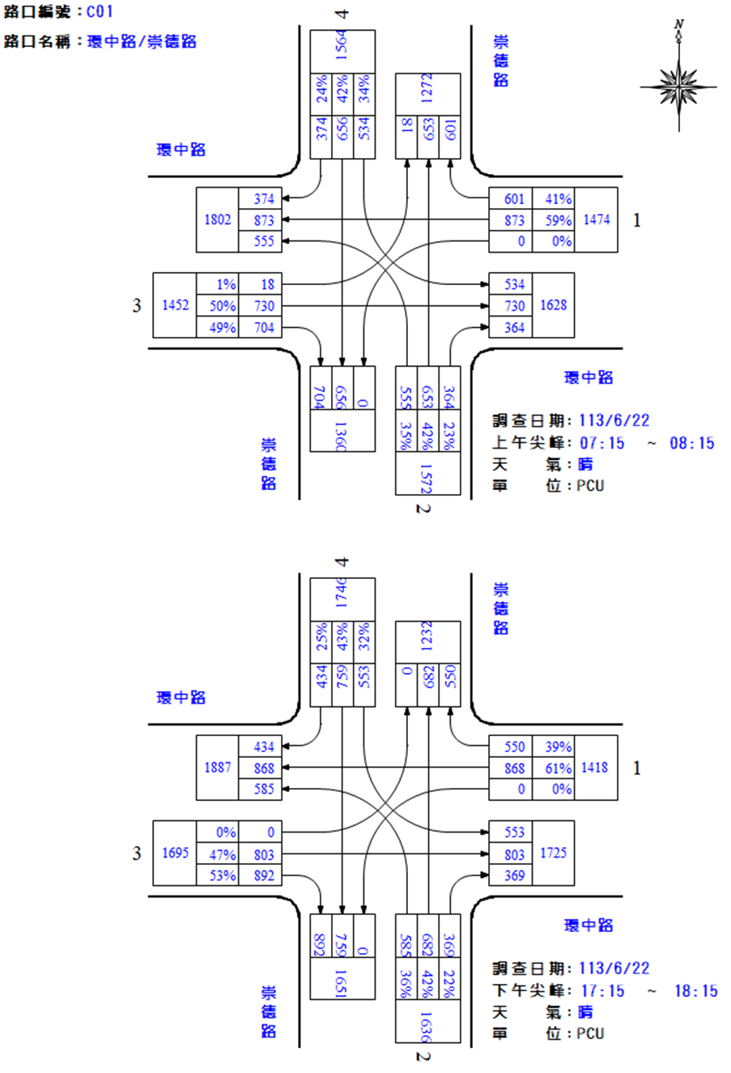

圖1.1-6　環中路/崇德路假日晨昏峰路口轉向交通量示意圖

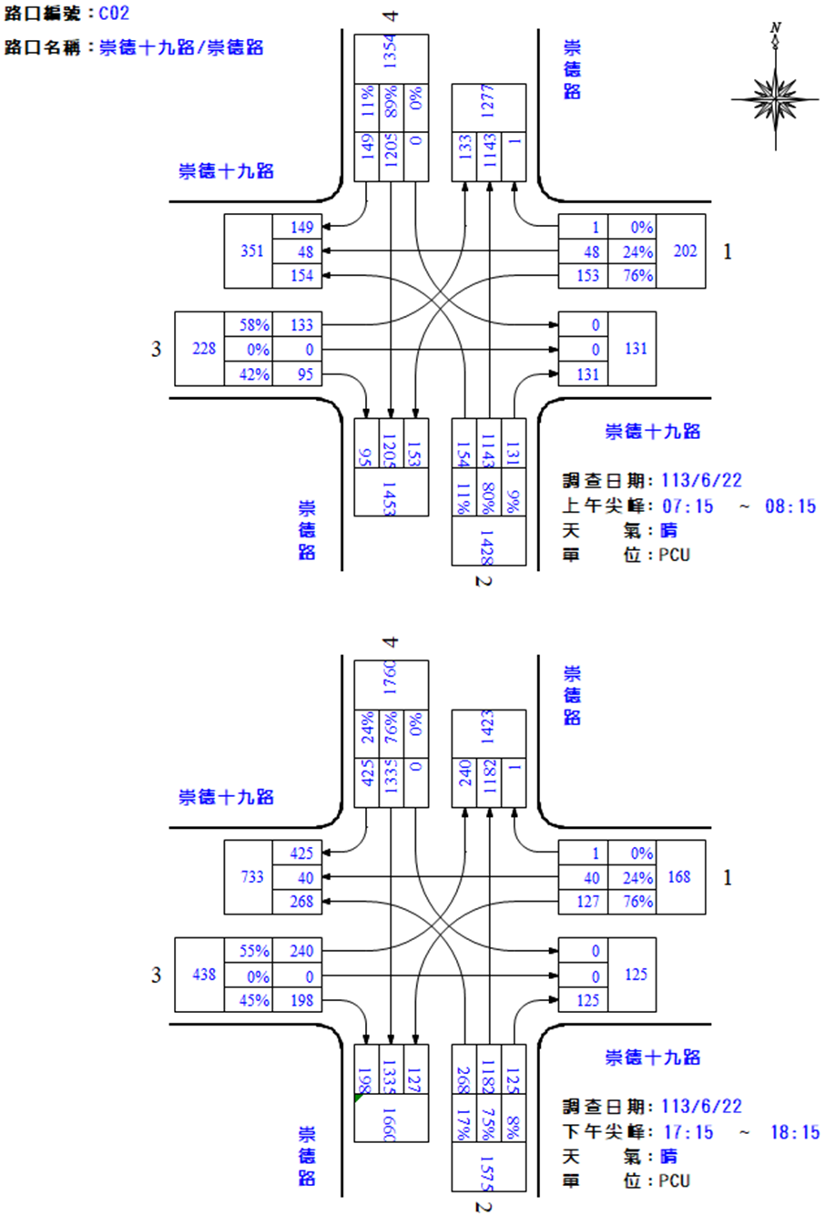

圖1.1-7　崇德十九路/崇德路假日晨昏峰路口轉向交通量示意圖

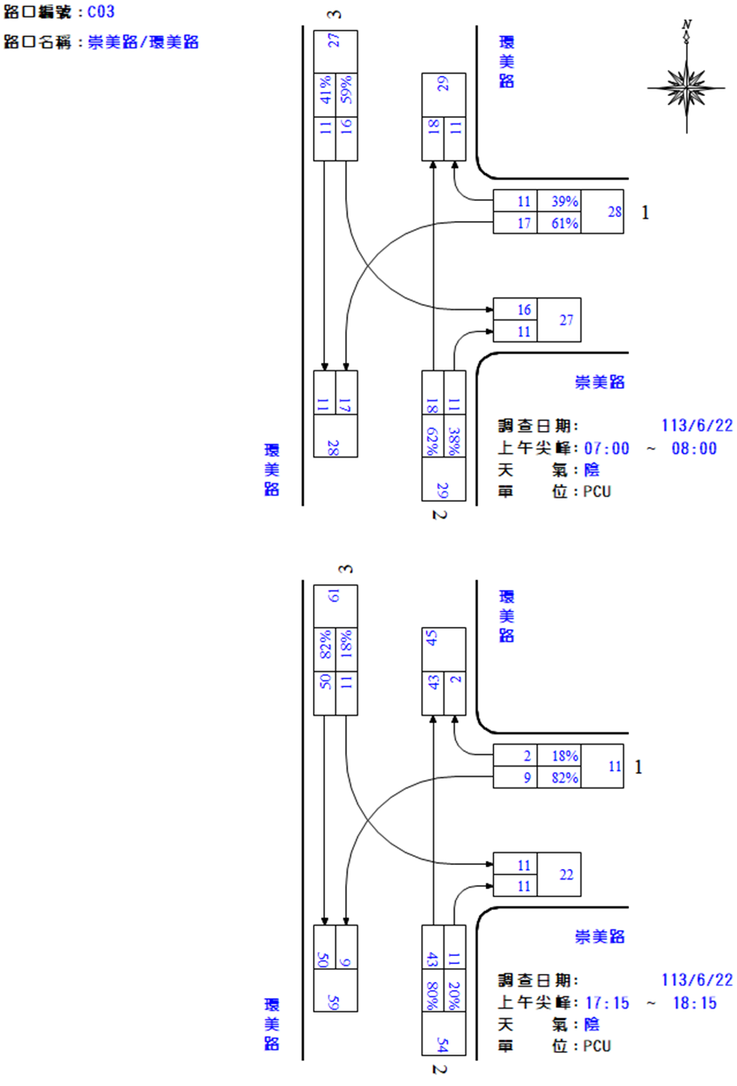

圖1.1-8　崇美路/環美路假日晨昏峰路口轉向交通量示意圖

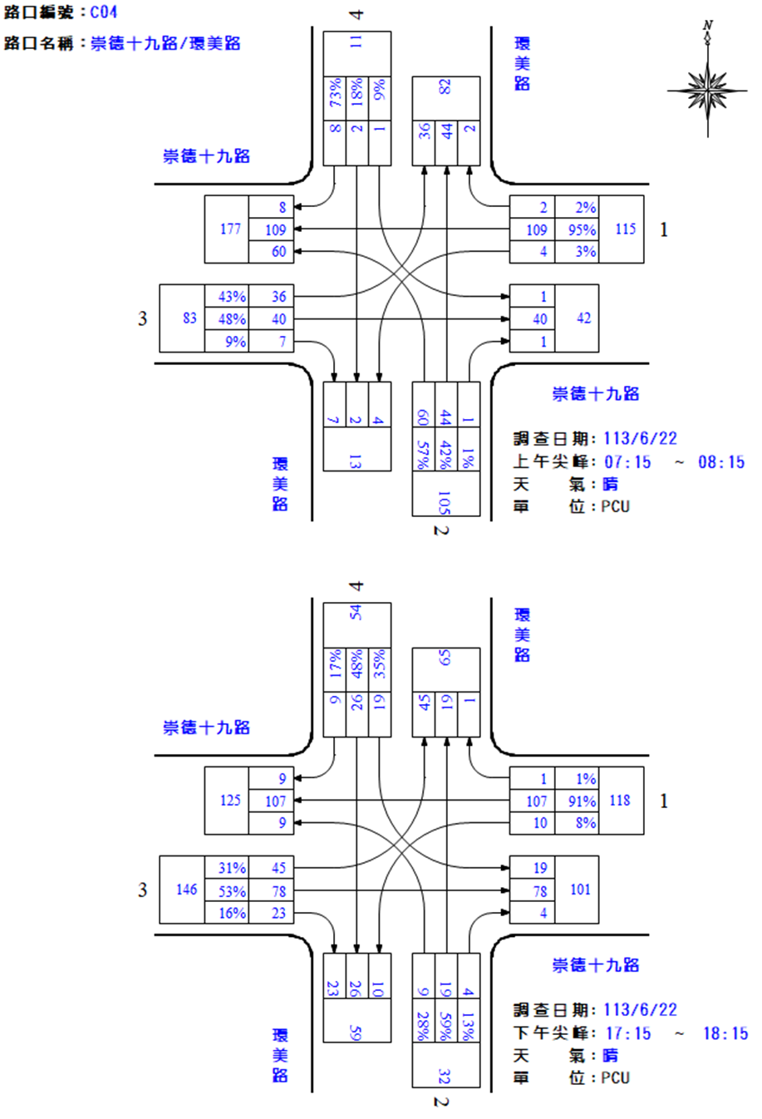

圖1.1-9　崇德十九路/環美路假日晨昏峰路口轉向交通量示意圖